1. Was essen und trinken Sie zum Frühstück? Schreiben Sie.
Что Вы едите и пьете на завтрак/обед/ужин? Напишите предложения.
Вы можете начать так: Zum Frühstück esse ich…
Или так: Ich esse zum Frühstück…
Не забывайте про употребление Akkusativ-винительного падежа!

2. Что сочетается?
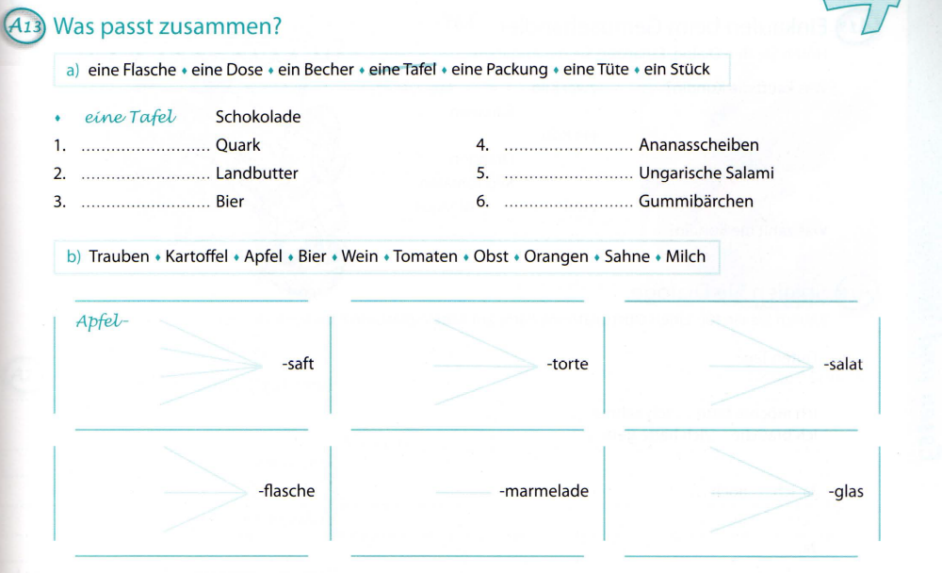

3. Ответьте на вопросы: Что Вам нравится, а что нет
